Câu 1: Hành động rẽ trái hoặc phải của ô tô được mô tả bằng cấu trúc gì?
- A. Cấu trúc lặp có điều kiện.
- B. Cấu trúc tuần tự.
- C. Cấu trúc rẽ nhánh.
- D. Cấu trúc quay lui.
Câu 2: Đoạn chương trình nào sau đây có cấu trúc rẽ nhánh?
- A. 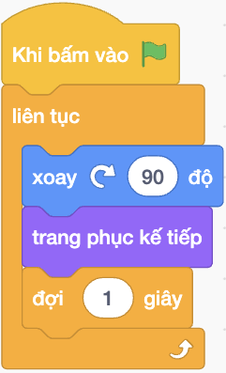
- B.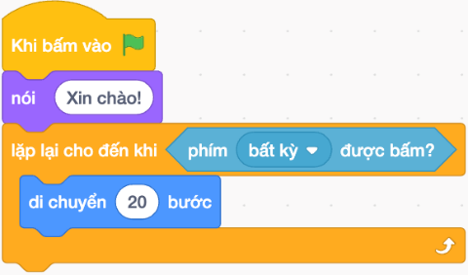
- C.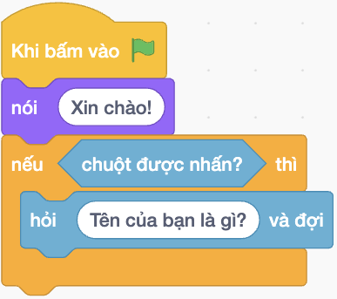
- D.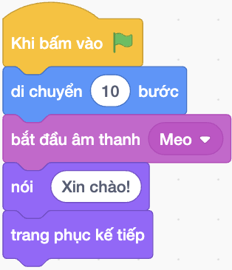
Câu 3: Cấu trúc rẽ nhánh dạng thiếu có dạng như thế nào?
- A. nếu <điều kiện> thì nếu không thì .
- B. nếu thì .
- C. nếu thì <điều kiện>.
- D. nếu <điều kiện> thì .
Câu 4: Lệnh  thuộc nhóm lệnh nào trong Scratch?
- A. Nhóm lệnh Cảm biến.
- B. Nhóm lệnh Chuyển động.
- C. Nhóm lệnh Hiển thị.
- D. Nhóm lệnh Điều khiển.
Câu 5: Các lệnh điều khiển cấu trúc rẽ nhánh của Scratch thuộc nhóm lệnh nào?
- A. Nhóm lệnh Điều khiển.
- B. Nhóm lệnh Cảm biến.
- C. Nhóm lệnh Sự kiện.
- D. Nhóm lệnh Chuyển động.
Câu 6: Trong chương trình có cấu trúc rẽ nhánh, khi nào thì một lệnh hoặc khối lệnh được thực hiện hay không được thực hiện?
- A. Tuỳ thuộc vào câu lệnh.
- B. Tuỳ thuộc vào hành động của nhân vật.
- C. Tuỳ thuộc vào điều kiện đúng hay sai.
- D. Tuỳ thuộc vào thời gian thực hiện chương trình.
Câu 7: Trong cấu trúc rẽ nhánh dạng đầy đủ, công việc 2 được thực hiện khi nào?
- A. Khi điều kiện được thoả mãn.
- B. Khi công việc 1 được thực hiện.
- C. Khi công việc 2 đúng.
- D. Khi điều kiện không được thoả mãn.
Câu 8: Chương trình sau được mô tả như thế nào?
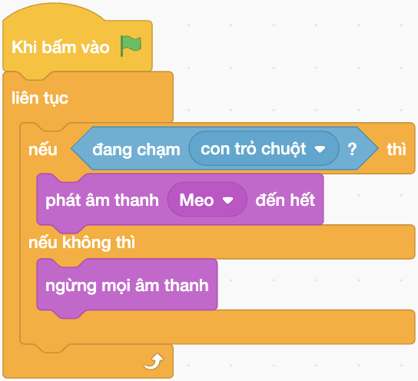
- A. Nhân vật mèo thực hiện lặp liên tục âm thanh mèo kêu “nếu chạm con trỏ chuột thì ngừng mọi âm thanh”.
- B. Nhân vật mèo thực hiện lặp liên tục “nếu chạm con trỏ chuột thì ngừng mọi âm thanh, nếu không thì phát âm thanh mèo kêu đến hết”.
- C. Nhân vật mèo thực hiện lặp liên tục “nếu chạm con trỏ chuột thì phát âm thanh mèo kêu đến hết, nếu không thì ngừng mọi âm thanh”.
- D. Nhân vật mèo “nếu chạm con trỏ chuột thì thực hiện lặp liên tục âm thanh mèo kêu đến hết, nếu không thì ngừng mọi âm thanh”.
Câu 9: Trong Scratch, để trả nhân vật về màu ban đầu của nó, em sử dụng lệnh nào?
- A.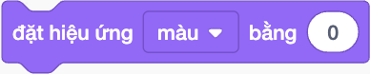
- B.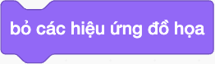
- C.
- D.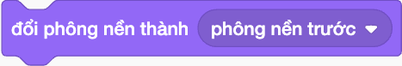
Câu 10: Đoạn chương trình nào sau đây tương ứng với mô tả: nếu điều kiện “chuột được nhấn” được thoả mãn thì thực hiện lệnh “nói Xin chào!”, nếu không thì thực hiện lệnh “di chuyển 10 bước”?
- A.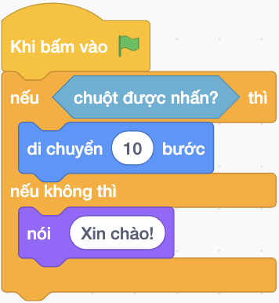
- B.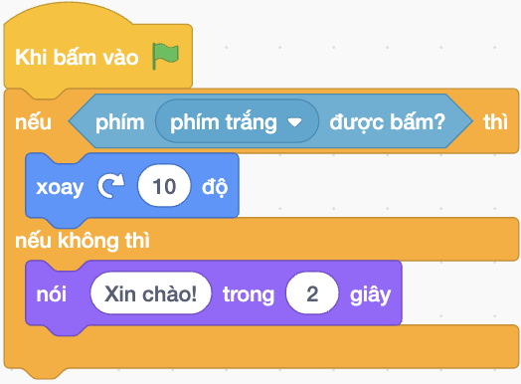
- C.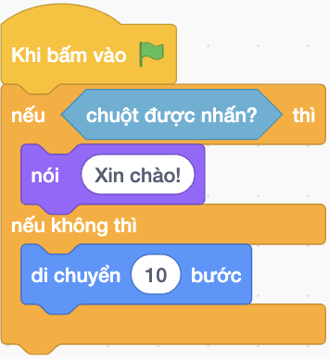
- D.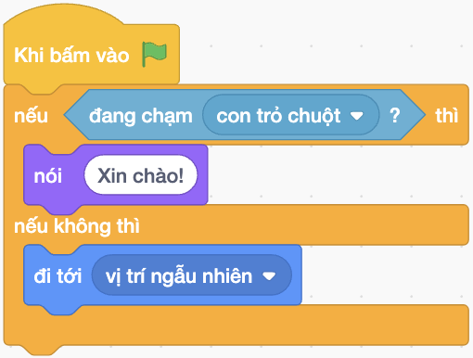
Câu 11: Trong Scratch, để biểu diễn cấu trúc rẽ nhánh dạng đủ, em sử dụng lệnh nào?
- A.
- B.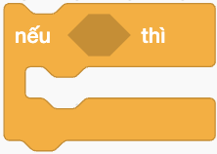
- C.
- D.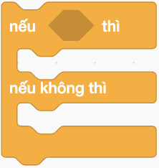
Câu 12: Chương trình thực hiện ý tưởng: nhân vật thỏ thực hiện lặp 100 lần “nếu phím trắng được bấm thì đổi màu” là
- A.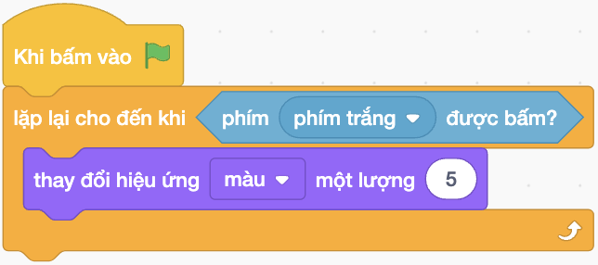
- B.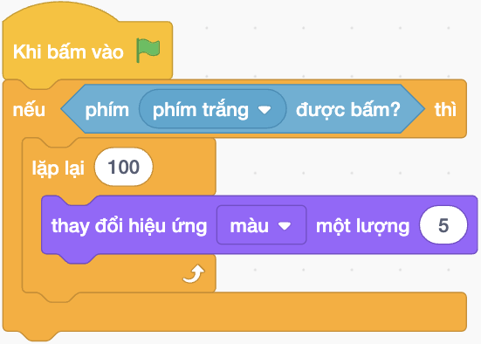
- C.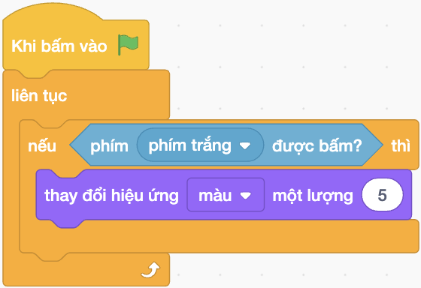
- D.